江苏新闻奖（作品类）参评作品推荐表
作品  标题 | 谁才是AI作品真正创作者？ |  |  |  | 作品  年度 |  | 2025年度
字数  时长 | 952 |  |  |  | 作品  类别 |  | 报纸
字数  时长 |  |  |  |  | 体裁 |  | 消息
作者  （主创人员） | 葛洁 |  |  |  | 编辑 |  | 曹伟锋、金玮
原创  单位 | 常熟市融媒体中心 |  |  |  | 发布端/账号/  媒体名称 |  | 《常熟日报》
刊播版面  （名称和版次） |  | 03版民生新闻 |  |  | 发布日期 | 2025年3月19日
新媒体作品
链接
作  品  简  介 | 采编团队在获悉江苏首例AIGC（人工智能生成内容）著作权纠纷案判决后，第一时间获取案件细节，核实创作流程、庭审关键环节等核心信息，同时联系权威法律专家进行解读。在判决之前，采编团队敏锐捕捉到该案件在人工智能迅速发展过程中的重要作用，及时掌握案件的来龙去脉，最终用通俗易懂的语言进行报道，为江苏乃至全国的AIGC创作者提供清晰的合规指引和法律借鉴。  作品精准捕捉AI产业发展中的版权痛点，刊播后引发强烈反响。判决确立的“过程控制+结果独创”标准，为行业提供明确合规指引，不仅是司法层面的重要突破，更凸显了江苏以知识产权保护推动人工智能发展的重大决心和重要优势，同时也为激发企业和个人在AI领域的创作热情以及避免侵权行为提供了有益的参考。
传  播  数  据 | 全网传播量最高平台发布链接
传  播  数  据 | 该平台  传播量 |  |  | 该平台  互动量 |  |  |  | 全网总传播量（万）
公示链接 |  | https://www.csxww.com/convenient_info/829376538169413.html
推  荐  理  由 | 当前，江苏正大力贯彻落实党中央、国务院关于深入实施“人工智能＋”行动部署要求，以人工智能赋能千行百业，其间就涌现出了大量的人工智能作品，其版权如何保护、如何防止侵权等问题正越来越突出。该作品瞄准社会热点、立足首例判决，选题极具时代性与前瞻性，找准了人工智能发展问题的关键。消息时效性强，采写的首例判决影响面广，对人工智能行业发展具有很强的指导意义,在全省乃至全国都具有较高的新闻价值、社会价值。  签名（盖单位公章）：  2026年7月20日

作品二维码、代表性截图、完整文字稿：
作品二维码：

代表性截图：
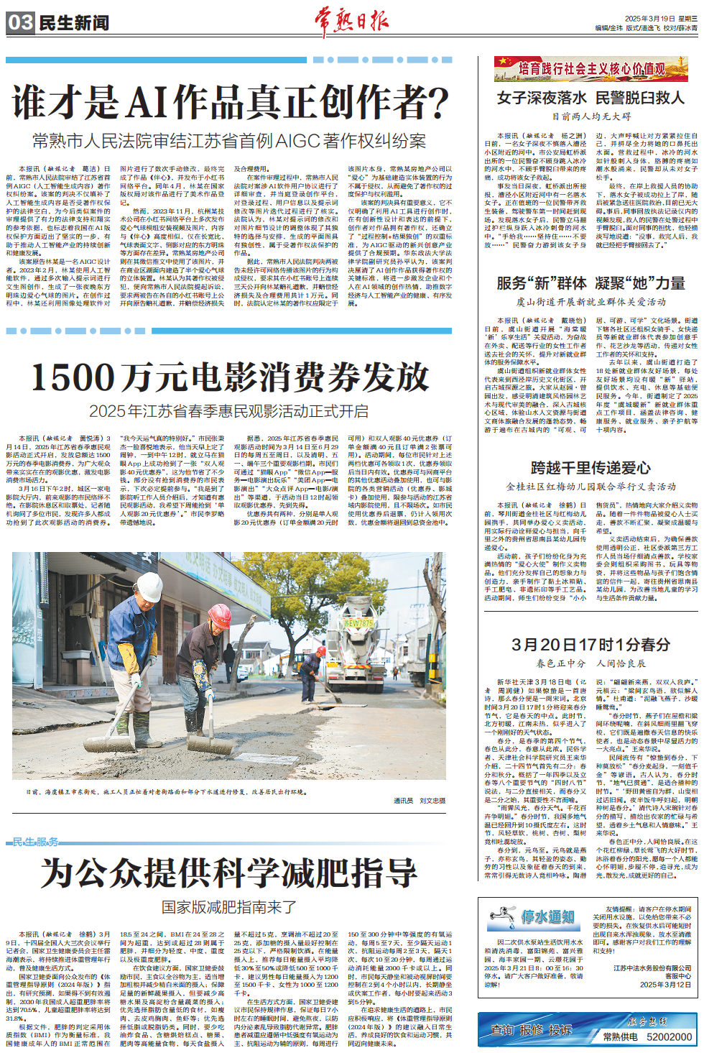

完整文字稿：
谁才是AI作品真正创作者？
常熟市人民法院审结江苏省首例AIGC著作权纠纷案
本报讯（融媒记者 葛洁）日前，常熟市人民法院审结了江苏省首例AIGC（人工智能生成内容）著作权纠纷案。该案的判决不仅填补了人工智能生成内容是否受著作权保护的法律空白，为今后类似案件的审理提供了有力的法律支持和翔实的参考依据，也标志着我国在AI版权保护方面迈出了坚实的一步，有助于推动人工智能产业的持续创新和健康发展。
该案原告林某是一名AIGC设计者。2023年2月，林某使用人工智能软件，通过多次输入提示词进行文生图创作，生成了一张夜晚东方明珠边爱心气球的图片。在创作过程中，林某还利用图像处理软件对图片进行了数次手动修改，最终完成了作品《伴心》，并发布于小红书网络平台。同年4月，林某在国家版权局对该作品进行了美术作品登记。
然而，2023年11月，杭州某技术公司在小红书网络平台上多次发布爱心气球模组安装视频及图片，内容与《伴心》高度相似，仅在长宽比、气球表面文字、倒影对应的东方明珠等方面存在差异。常熟某房地产公司则在其微信推文中使用了该图片，并在商业区湖面内建造了半个爱心气球的立体装置。林某认为其著作权被侵犯，便向常熟市人民法院提起诉讼，要求两被告在各自的小红书账号上公开向原告赔礼道歉，并赔偿经济损失及合理费用。
在案件审理过程中，常熟市人民法院对案涉AI软件用户协议进行了详细审查，并当庭登录创作平台，对登录过程、用户信息以及提示词修改等图片迭代过程进行了核实。法院认为，林某对提示词的修改和对图片细节设计的调整体现了其独特的选择与安排，生成的平面图具有独创性，属于受著作权法保护的作品。
据此，常熟市人民法院判决两被告未经许可网络传播该图片的行为构成侵权，要求其在小红书账号上连续三天公开向林某赔礼道歉，并赔偿经济损失及合理费用共计1万元。同时，法院认定林某的著作权应限定于该图片本身，常熟某房地产公司以“爱心”为基础建造实体装置的行为不属于侵权，从而避免了著作权的过度保护与权利滥用。
该案的判决具有重要意义，它不仅明确了利用AI工具进行创作时，在有创新性设计和表达的前提下，创作者对作品拥有著作权，还确立了“过程控制+结果独创”的双重标准，为AIGC驱动的新兴创意产业提供了合规预期。华东政法大学法律学院副研究员孙平认为，该案判决厘清了AI创作作品获得著作权的关键标准，将进一步激发企业和个人在AI领域的创作热情，助推数字经济与人工智能产业的健康、有序发展。

